 | МЕЖМУНИЦИПАЛЬНЫЙ ИНФОРМАЦИОННЫЙ БЮЛЛЕТЕНЬ  БИРОБИДЖАНСКОГО МУНИЦИПАЛЬНОГО РАЙОНА  21 августа 2018 г. № 222

ПРОТОКОЛ
ПУБЛИЧНЫХ СЛУШАНИЙ
17 августа 2018 года
Время проведения с 14 часов 00 минут

Муниципальное образование «Валдгеймское сельское поселение» Биробиджанского муниципального района Еврейской автономной области с. Валдгейм, ул. Центральная, 41, здание администрации.
Состав рабочей комиссии по проведению публичных слушаний по утверждению проекта генерального плана с. Валдгейм Биробиджанского муниципального района Еврейской автономной области (далее – комиссия):
Брусиловский Валентин Анатольевич - глава администрации сельского поселения, председатель комиссии;
Жабина Ольга Вячеславовна - заместитель главы администрации, заместитель председателя комиссии;
Стародубова Нина Анатольевна- старший специалист по управлению муниципальным имуществом (секретарь комиссии);
Шкутов Александр Викторович -депутат Собрания депутатов «Валдгеймское сельское поселение».
Члены комиссии:
Володина Елена Николаевна - консультант отдела коммунального хозяйства, транспорта, связи и архитектуры администрации муниципального района, секретарь комиссии;
Гончаренко Татьяна Петровна - консультант по предоставлению муниципальных услуг;
Драпкин Илья Владимирович - депутат Собрания депутатов «Валдгеймское сельское поселение».
Присутствовали:
Количество участников публичных слушаний 0 человек.
Повестка дня: Проведение публичных слушаний по проекту «Генеральный план села Валдгейм Валдгеймского сельского поселения Биробиджанского муниципального района Еврейской автономной области» (далее – Проект генерального плана).
Слушали:
Заместитель председателя комиссии сообщил присутствующим, что публичные слушания проводятся в соответствии со статьей 28 Градостроительного кодекса Российской Федерации, статьей 28 Федерального закона от 06 октября 2003 года № 131-ФЗ «Об общих принципах организации местного самоуправления в Российской Федерации», Уставом муниципального образования «Валдгеймское сельское поселение», постановлением администрации Валдгеймского сельского поселения от 08.06.2018 № 45 «О назначении и проведении публичных слушаний по проекту генерального плана с. Валдгейм Биробиджанского муниципального района Еврейской автономной области».
Инициатором публичных слушаний является глава администрации Валдгеймского сельского поселения.
Уведомление о проведении публичных слушаний осуществлялось путем размещения на официальном сайте Валдгеймского сельского поселения и опубликования в средствах массовой информации.
Выступили:
Жабина О.В. - Заместитель председателя комиссии.
В течение месяца, пока шли публичные слушания, в администрацию Валдгеймского сельского поселения письменных предложений по Проекту генерального плана не поступило.
В результате выступления членов комиссии замечаний по Проекту генерального плана не поступило.
Заместитель председателя комиссии О.В. Жабина сформировала общие выводы публичных слушаний:
1. Признать состоявшимися публичные слушания по проекту «Генеральный план села Валдгейм Валдгеймского сельского поселения Биробиджанского муниципального района Еврейской автономной области».
2. Подготовить заключение о результатах публичных слушаний.
3. Результаты заседания комиссии (протокол и заключение
публичных слушаний), направить главе администрации Валдгеймского сельского поселения для принятия решения о направлении Проекта генерального плана в управление Управление архитектуры и строительства правительства Еврейской автономной области для согласования.
4. Публичные слушания по проекту «Генеральный план села Валдгейм Валдгеймского сельского поселения Биробиджанского муниципального района Еврейской автономной области», считать оконченными.

Заместитель председателя комиссии О.В. Жабина
Секретарь комиссии Н.А. Стародубова

Муниципальное образование «Валдгеймское сельское поселение»
Биробиджанского муниципального района
Еврейской автономной области
17 августа 2018
ЗАКЛЮЧЕНИЕ
О результатах публичных слушаний по проекту «Генеральный план села Валдгейм Валдгеймского сельского поселения Биробиджанского муниципального района Еврейской автономной области», проведенных 17 августа 2018 года в 14.00 в здании администрации с. Валдгейм по адресу:
ул. Центральная, д. 41, Биробиджанского муниципального района Еврейской автономной области
В соответствии со статьей 28 Градостроительного кодекса Российской Федерации, статьей 28 Федерального закона от 06 октября 2003 года № 131-ФЗ «Об общих принципах организации местного самоуправления в Российской Федерации», Уставом муниципального образования «Валдгеймское сельское поселение», постановлением администрации Биробиджанского муниципального района от 08.06.2018 № 45 «О назначении и проведении публичных слушаний по проекту генерального плана с. Валдгейм Биробиджанского муниципального района Еврейской автономной области».
17.08.2017 года были проведены публичные слушания по проекту «Генеральный план села Валдгейм Валдгеймского сельского поселения Биробиджанского муниципального района Еврейской автономной области» (далее – Проект генерального плана).
Количество участников публичных слушаний 0 человек.
В течение месяца, пока шли публичные слушания, в администрацию Валдгеймского сельского поселения предложений и дополнений
в Проект генерального плана не поступило.
В результате выступления членов комиссии замечаний по Проекту генерального плана не поступило.
Рекомендовать главе администрации Валдгеймского сельского поселения направить Проекта генерального плана в управление Управление архитектуры и строительства правительства Еврейской автономной области для согласования.
Заключение подлежит обнародованию путем размещения его на официальном сайте Валдгеймского сельского поселения и в Межмуниципальном информационном бюллетене» Биробиджанского муниципального района.

Заместитель председателя комиссии О.В. Жабина

Муниципальное образование «Валдгеймское сельское поселение»
Биробиджанского муниципального района
Еврейской автономной области
АДМИНИСТРАЦИЯ СЕЛЬСКОГО ПОСЕЛЕНИЯ
ПОСТАНОВЛЕНИЕ
17.08.2018 № 61 с.Валдгейм
Об утверждении перечня должностей муниципальной службы, замещение которых связано с коррупционными рисками
В соответствии с Федеральным законом от 25.12.2008 № 273-ФЗ «О противодействии коррупции», законом Еврейской автономной области от 25.02.2009 № 526-ОЗ «О профилактике коррупции в Еврейской автономной области», на основании Устава муниципального образования «Валдгеймское сельское поселение», администрация сельского поселения
ПОСТАНОВЛЯЕТ:
1. Утвердить перечень должностей муниципальной службы администрации Валдгеймского сельского поселения, замещение которых связано с коррупционными рисками (прилагается).
2. Контроль за исполнением настоящего постановления возложить на заместителя главы администрации Жабину О.В.
3. Опубликовать настоящее постановление в средствах массовой информации.
4. Настоящее постановление вступает в силу после дня его официального опубликования.

Заместитель главы администрации сельского поселения О.В.Жабина

Приложение
к постановлению администрации
сельского поселения
от 17.08.2018 № 61
Перечень
должностей муниципальной службы
администрации Валдгеймского сельского поселения,
замещение которых связано с коррупционными рисками
1. Должности муниципальной службы, замещаемые путем заключения срочного трудового договора (контракта) для обеспечения полномочий, отнесенных к высшей, главной и ведущей группам должностей.
2.Должности муниципальной службы, замещаемые без ограничения срока полномочий, отнесенные к высшей, главной, ведущей, старшей группам должностей, исполнение должностных обязанностей по которым предусматривает:
- предоставление муниципальных услуг гражданам и организациям;
-осуществление контрольных и надзорных функций;
-подготовку и принятие решений о распределении бюджетных ассигнований, субсидий, межбюджетных трансфертов;
-управление муниципальным имуществом;
-осуществление муниципальных закупок либо выдачу разрешений.
3. К вышеперечисленным должностям относятся следующие должности муниципальной службы администрации Валдгеймского сельского поселения:
Глава администрации;
Заместитель главы администрации;
Начальник отдела бюджетного учета и отчетности, главный бухгалтер;
Консультант, бухгалтер;
Консультант по предоставлению муниципальных услуг;
Консультант, юрист;
Старший специалист 3 разряда по управлению муниципальным имуществом.

Муниципальное образование “Биробиджанский муниципальный район”
Еврейской автономной области
АДМИНИСТРАЦИЯ МУНИЦИПАЛЬНОГО РАЙОНА
ПОСТАНОВЛЕНИЕ
20.08.2018 № 682 г. Биробиджан
Об утверждении состава антитеррористической комиссии муниципального образования «Биробиджанский муниципальный район» Еврейской автономной области
В соответствии с Федеральными законами от 06.10.2003 № 131-ФЗ «Об общих принципах организации местного самоуправления в Российской Федерации», от 06.03.2006 № 35-ФЗ «О противодействии терроризму», Указом Президента Российской Федерации от 15.02.2006 № 116 «О мерах по противодействию терроризму, администрация муниципального района
ПОСТАНОВЛЯЕТ:
1. Утвердить прилагаемый состав антитеррористической комиссии муниципального образования «Биробиджанский муниципальный район» Еврейской автономной области.
2. Установить, что антитеррористическая комиссия муниципального образования «Биробиджанский муниципальный район» Еврейской автономной области действует на основании Положения об антитеррористической комиссии муниципального образования Еврейской автономной области и Регламента антитеррористической комиссии муниципального образования Еврейской автономной области, утвержденных председателем областной антитеррористической комиссии – губернатором Еврейской автономной области 30.07.2018.
3. Организационно – техническое обеспечение антитеррористической комиссии муниципального образования «Биробиджанский муниципальный район» Еврейской автономной области возложить на отдел по делам гражданской обороны и чрезвычайным ситуациям администрации муниципального района.
4. Признать утратившими силу следующие постановления администрации муниципального района:
- от 25.09.2017 № 858 «Об антитеррористической комиссии в муниципальном образовании «Биробиджанский муниципальный район» Еврейской автономной области»;
- от 06.03.2018 № 149 «О внесении изменений в состав антитеррористической комиссии в муниципальном образовании «Биробиджанский муниципальный район» Еврейской автономной области, утвержденный постановлением администрации муниципального района от 25.09.2017 № 858»;
- от 04.07.2018 № 524 «О внесении изменений в состав антитеррористической комиссии в муниципальном образовании «Биробиджанский муниципальный район» Еврейской автономной области, утвержденный постановлением администрации муниципального района от 25.09.2017 № 858 «Об антитеррористической комиссии в муниципальном образовании «Биробиджанский муниципальный район» Еврейской автономной области».
5. Контроль за выполнением настоящего постановления оставляю за собой.
6. Настоящее постановление опубликовать в средствах массовой информации.
7. Настоящее постановление вступает в силу после его официального опубликования.

Глава администрации муниципального района Е.П.Кочмар

УТВЕРЖДЁН
постановлением администрации
муниципального района
от 20.08.2018 № 682
Состав
антитеррористической комиссии муниципального образования
«Биробиджанский муниципальный район» Еврейской автономной области
Кочмар  Евгений Петрович |  | - глава муниципального района, председатель комиссии;
Солтус  Сергей Владимирович |  | - исполняющий обязанности первого заместителя главы администрации муниципального района, заместитель председателя комиссии;
Пелихов  Василий Сергеевич |  | - представитель управления ФСБ России по ЕАО, заместитель председателя комиссии (по согласованию);
Шулакова  Марина Сергеевна |  | - начальник отдела по делам ГО и ЧС администрации муниципального района, секретарь комиссии.
Члены комиссии:
Дуева  Наталья Владимировна |  | - начальник отдела по делам семьи, молодежи, физической культуре и спорта администрации муниципального района;
Кудинова  Татьяна Владимировна |  | - начальник отдела культуры администрации муниципального района;
Красилова  Наталья Васильевна |  | - начальник отдела образования администрации муниципального района;
Ляхова  Анна Анатольевна |  | - заместитель главы администрации муниципального района по социальным вопросам;
Лескова  Елена Владимировна |  | - начальник отдела коммунального хозяйства, транспорта и связи администрации муниципального района;
Моисеенко  Владимир Семенович |  | - начальник отдела по мобилизационной работе администрации муниципального района;
Матвеенко  Петр Юрьевич |  | - заместитель начальника полиции межмуниципального отдела МВД России «Биробиджанский» (по согласованию);
Пирогов  Сергей Сергеевич |  | - начальник юридического отдела администрации муниципального района;
Рекрут  Роман Федорович |  | - заместитель главы администрации муниципального района - начальник управления сельского хозяйства;
Силяев  Денис Владимирович |  | - заместитель начальника отдела надзорной деятельности по г. Биробиджану и Биробиджанскому району управления надзорной деятельности и профилактической работы Главного управления МЧС России по ЕАО (по согласованию);
Таёкин  Алексей Анатольевич |  | - заместитель начальника Главного управления МЧС России по ЕАО (по антикризисному управлению) – начальник отдела оперативного планирования (по согласованию);
Хроменко  Сергей Витальевич |  | - начальник отдела организационно-контрольной работы и информационных технологий администрации муниципального района.

Муниципальное образование «Дубовское сельское поселение»
Биробиджанского муниципального района
Еврейской автономной области
СОБРАНИЕ ДЕПУТАТОВ
РЕШЕНИЕ
20.08.2018 г. № 276 с. Дубовое
О проведении публичных слушаний по проекту решения Собрания депутатов «О внесении изменений и дополнений в Устав муниципального образования «Дубовское сельское поселение» Биробиджанского муниципального района Еврейской автономной области»
В целях приведения Устава муниципального образования «Дубовское сельское поселение» в соответствие с действующим законодательством Собрание депутатов
РЕШИЛО:
1. Провести 3 сентября 2018 года публичные слушания по прилагаемому проекту решения Собрания депутатов «О внесении изменений и дополнений в Устав муниципального образования «Дубовское сельское поселение» Биробиджанского муниципального района Еврейской автономной области».
2. Утвердить прилагаемый Порядок учета предложений по проекту решения Собрания депутатов «О внесении изменений и дополнений в Устав муниципального образования «Дубовское сельское поселение» Биробиджанского района Еврейской автономной области».
3. Утвердить прилагаемый состав комиссии по организации и проведению публичных слушаний по проекту решения Собрания депутатов «О внесении изменений и дополнений в Устав муниципального образования «Дубовское сельское поселение» Биробиджанского муниципального района Еврейской автономной области».
4. Опубликовать результаты публичных слушаний в «Межмуниципальном информационном бюллетене» Биробиджанского муниципального района.
5. Опубликовать настоящее решение в «Межмуниципальном информационном бюллетене» Биробиджанского муниципального района не позднее 31.08.2018 года.
6. Контроль за исполнением настоящего решения возложить на постоянную комиссию Собрания депутатов по регламенту и депутатской этике (Акулова Н.А.).
7. Настоящее решение вступает в силу после дня его официального опубликования.

Глава сельского поселения Л.С. Шарова

УТВЕРЖДЕН
решением Собрания депутатов
от 20.08.2018 № 276
Порядок
учета предложений по проекту решения Собрание депутатов
«О внесении изменений и дополнений в Устав муниципального образования
«Дубовское сельское поселение» Биробиджанского муниципального района
Еврейской автономной области» и участия граждан в его обсуждении
1.Организация по подготовке и проведению публичных слушаний возлагается на рабочую комиссию по проведению публичных слушаний (далее – комиссия), образованную Собранием депутатов либо главой сельского поселения, к компетенции которых относится выносимый на публичные слушания вопрос.
2. Предложения и замечания граждан принимаются в устной или письменной форме в администрацию муниципального образования «Дубовское сельское поселение» по адресу: с. Дубовое ул. Молодежная, 8 или по телефону 79-3-21 начиная со дня опубликования проекта и заканчивая днем, предшествующим дню проведения публичных слушаний.
Указанные предложения и замечания регистрируются и передаются на рассмотрение комиссии по организации и проведению публичных слушаний по проекту решения о внесении изменений и дополнений в Устав муниципального образования «Дубовское сельское поселение».
3. В предложениях по проекту решения «О внесении изменений и дополнений в Устав муниципального образования «Дубовское сельское поселение» граждане указывают контактную информацию (фамилия, имя, отчество, место жительства, телефон, место работы или учебы).
4. Комиссия рассматривает поступающие предложения и готовит заключение на каждое предложение.
5. По истечению срока приема предложений граждан по проекту решения Собрания депутатов «О внесении изменений и дополнений в Устав муниципального образования «Дубовское сельское поселение» комиссий разрабатывается таблица поправок, которая вместе с заключениями на предложения граждан выносится на публичные слушания.
6. Публичные слушания проводятся 03.09.2018 в селах:
с. Дубовое – Дом культуры в 9 - 00
с. Казанка – Дом культуры в 10 - 00
7. При проведении публичных слушаний каждый гражданин, внесший предложение по проекту решения «О внесении изменений и дополнений в Устав муниципального образования «Дубовское сельское поселение» Биробиджанского муниципального района Еврейской автономной области» излагает свои доводы, предварительно записавшись на выступление.
Очередность и продолжительность выступлений устанавливается председательствующим на публичных слушаниях.
8. По результатам публичных слушаний по обсуждаемым дополнениям в Устав принимается решение путем голосования большинством голосов от участников публичных слушаний в каждом населенном пункте.
Результаты голосования граждан по проекту решения Собрания депутатов «О внесении изменений и дополнений в Устав муниципального образования «Дубовское сельское поселение» публикуются в средствах массовой информации отдельно по каждому населенному пункту.
9. Решение по результатам слушаний оформляется протоколом, который подписывается председательствующим и секретарем и передается в Собрание депутатов муниципального образования «Дубовское сельское поселение».

УТВЕРЖДЕН
решением Собрания депутатов
от 20.08.2018 № 276
СОСТАВ
комиссии по организации и проведению публичных слушаний по проекту решения «О внесении изменений и дополнений в Устав
муниципального образования «Дубовское сельское поселение»
Биробиджанского муниципального района Еврейской автономной области»
Шарова Л.С. - председатель Собрания депутатов Дубовского сельского поселения, председатель комиссии
Члены комиссии:
Васильева В.В. – депутат от избирательного округа № 1;
Суржко И.В. – депутат от избирательного округа № 2;
Фиалковский В.В. – депутат от избирательного округа № 1;

ПРОЕКТ
Муниципальное образование «Дубовское сельское поселение»
Биробиджанского муниципального района
Еврейской автономной области
СОБРАНИЕ ДЕПУТАТОВ
РЕШЕНИЕ
__.__.2018 №___ с. Дубовое
О внесении изменений и дополнений в Устав муниципального образования «Дубовское сельское поселение» Биробиджанского муниципального района Еврейской автономной области
В соответствии с Федеральными законами от 06.10.2003 № 131-ФЗ
«Об общих принципах организации местного самоуправления в Российской Федерации», от 03.08.2018 № 340-ФЗ «О внесении изменений в Градостроительный кодекс Российской Федерации и отдельные законодательные акты Российской Федерации», от 29.12.2017 № 443-ФЗ «Об организации дорожного движения в Российской Федерации и о внесении изменений в отдельные законодательные акты Российской Федерации», от 31.12.2017 № 503-ФЗ «О внесении изменений в Федеральный закон Об отходах производства и потребления и отдельные законодательные акты Российской Федерации», законом Еврейской автономной области от 29.03.2018 № 247-ОЗ «О внесении изменений в закон ЕАО «О гарантиях осуществления полномочий депутата представительного органа муниципального образования Еврейской автономной области», Уставом муниципального образования «Дубовское сельское поселение» Биробиджанского муниципального района Еврейской автономной области, Собрание депутатов
РЕШИЛО:
1. Внести в Устав муниципального образования «Дубовское сельское поселение», принятый решением Собрания депутатов Дубовского сельского поселения от 16.08.2005 № 17 (с изменениями и дополнениями в редакции решений Собрания депутатов от 20.04.2006 №51, от 27.02.2007 № 121,
от 27.03.2007 № 127, от 26.04.2007 №129, от 05.12.2007 № 184,
от 21.02.2008 № 201, от 20.03.2008 № 219, от 29.04.2008 №229, от 15.08.2008 № 254, от 25.09.2008 №262, от 19.02.2009 №36, от 14.05.2009 №61,
от 27.07.2009 №79, от 11.12.2009 №94, от 05.04.2010 №127, от 30.06.2010 №139, от 02.08.2010 №148, от 17.02.2011 №169, от 18.04.2011 №187,
от 09.06.2011 №193, от 26.07.2011 №201, от 20.12.2011 №210, от 16.02.2012 №227, от 29.05.2012 №242, от 24.12.2012 №264, от 25.03.2013 № 291, от 26.07.2013 №304, от 27.08.2013 №310, от 26.06.2014 № 52, от 23.09.2014 №57, от 03.02.2015 №84, от 29.05.2015 №107, от 11.08.2015 №114,
от 30.10.2015 №127, от 11.02.2016 №146, от 04.08.2016 №171, от 20.07.2017 № 213, от 06.09.2017 № 220, от 28.12.2017 № 241, от 18.05.2018 № 268) следующие изменения и дополнения:
1.1. Пункт 20 статьи 3 после слов «за сохранностью автомобильных дорог местного значения в границах населенных пунктов поселения,» дополнить словами «организация дорожного движения».
1.2. Часть 2 статьи 19 дополнить пунктом 11 следующего содержания:
«11) утверждение Правил благоустройства территории сельского поселения;».
1.3. Часть 1 статьи 23.1 изложить в следующей редакции:
«1. Депутату Собрания депутатов сельского поселения (далее - депутат) предоставляются следующие гарантии:
1.1. Депутат имеет соответствующее удостоверение, которое является документом, подтверждающим его полномочия на территории сельского поселения.
1.2. По вопросам депутатской деятельности депутат пользуется правом внеочередного приема должностными лицами органов местного самоуправления сельского поселения, руководителями муниципальных организаций, руководителями организаций, осуществляющих в соответствии
с федеральным законом отдельные публичные полномочия на территории сельского поселения.
1.3. Депутат имеет право на обеспечение документами, принятыми органами местного самоуправления сельского поселения, а также другими необходимыми для депутатской деятельности информационными и справочными материалами.
При обращении депутата в органы местного самоуправления сельского поселения, в муниципальные организации, в организации, осуществляющие
в соответствии с федеральным законом отдельные публичные полномочия
на территории сельского поселения, их должностные лица по вопросам, связанным с его депутатской деятельностью, предоставляют ему необходимую информацию и документы с соблюдением законодательства Российской Федерации о государственной и иной охраняемой законом тайне.
1.4. Депутат или группа депутатов имеют право обращаться с запросом, рассмотренным Собранием депутатов городского поселения в соответствии с его регламентом, в органы государственной власти области, органы местного самоуправления муниципальных образований области, к руководителям муниципальных организаций, руководителям организаций, осуществляющих
с федеральным законом отдельные публичные полномочия на территории сельского поселения, по вопросам, входящим в компетенцию Собрания депутатов сельского поселения, и по вопросам своей депутатской деятельности.
1.5. Органы местного самоуправления сельского поселения оказывают депутату содействие при организации им встреч с избирателями соответствующего избирательного округа.
Органы местного самоуправления сельского поселения определяют специально отведенные места для проведения встреч депутатов с избирателями, а также определяют перечень помещений, предоставляемых органами местного самоуправления для проведения встреч депутатов с избирателями, и порядок их предоставления.
1.4. Подпункт 3 пункта 1 статьи 27 после слов «за сохранностью автомобильных дорог местного значения в границах населенных пунктов поселения,» дополнить словами «организация дорожного движения».
2. Направить настоящее решение о внесении изменений и дополнений в Устав муниципального образования «Дубовское сельское поселение» Биробиджанского муниципального района Еврейской автономной области для государственной регистрации в территориальный орган Министерства юстиции Российской Федерации.
3. Опубликовать зарегистрированное решение о внесении изменений
и дополнений в Устав муниципального образования «Дубовское сельское поселение» Биробиджанского муниципального района Еврейской автономной области в Межмуниципальном информационном бюллетене Биробиджанского муниципального района.
4. Настоящее решение вступает в силу после дня его официального опубликования, за исключение подпунктов 1 и 4 пункта 1 настоящего решения, которые вступают в силу 30.12.2018.

Глава сельского поселения -председатель Собрания депутатов Л.С. Шарова

Муниципальное образование «Биробиджанский муниципальный район»
Еврейской автономной области
АДМИНИСТРАЦИЯ МУНИЦИПАЛЬНОГО РАЙОНА
ПОСТАНОВЛЕНИЕ
21.08.2018 № 683 г. Биробиджан
Об утверждении положения о проведении эвакуационных мероприятий в чрезвычайных ситуациях на территории Биробиджанского муниципального района
В соответствии с Федеральными законами от 21 декабря 1994 года № 68-ФЗ «О защите населения и территории от чрезвычайных ситуаций природного и техногенного характера», от 06 октября 2003 года № 131-ФЗ «Об общих принципах организации местного самоуправления в Российской Федерации», администрация муниципального района
ПОСТАНОВЛЯЕТ:
1. Утвердить прилагаемое положение о проведении эвакуационных мероприятий в чрезвычайных ситуациях на территории Биробиджанского муниципального района (далее – Положение).
2. Рекомендовать руководителям организаций, расположенных на территории Биробиджанского муниципального района откорректировать (актуализировать) организационно-планирующие документы по вопросам проведения эвакуационных мероприятий в организациях при угрозе или возникновении чрезвычайных ситуаций.
3. Контроль за исполнением настоящего постановления возложить на заместителя главы администрации муниципального района по социальным вопросам.
4. Опубликовать настоящее постановление в средствах массовой информации.
5. Настоящее постановление вступает в силу после его официального опубликования.

Глава администрации муниципального района Е.П. Кочмар

УТВЕРЖДЕНО
постановлением администрации
муниципального района
от 21.08.2018 № 683
ПОЛОЖЕНИЕ
о проведении эвакуационных мероприятий в чрезвычайных ситуациях на территории муниципального образования «Биробиджанский муниципальный район»
1. Общие положения
1.1. Настоящее Положение определяет основные задачи, порядок планирования, организацию и проведение эвакуационных мероприятий на территории муниципального образования «Биробиджанский муниципальный район» (далее – муниципального района) при возникновении чрезвычайных ситуаций (далее - ЧС).
1.2. Эвакуационные мероприятия планируются и готовятся в повседневной деятельности и осуществляются при возникновении ЧС. Эвакуационные мероприятия включают в себя следующие понятия:
1) эвакуация - отселение в мирное время населения (далее - эвакуация) - комплекс мероприятий по организованному вывозу (выводу) населения из зон ЧС или вероятной чрезвычайной ситуации природного и техногенного характера и его кратковременному размещению в заблаговременно подготовленных по условиям первоочередного жизнеобеспечения безопасных районах (местах);
2) безопасный район (место) - территория, куда при угрозе или во время возникновения ЧС эвакуируется или временно выселяется население в целях его безопасности;
3) жизнеобеспечение населения - комплекс экономических, организационных, инженерно - технических и социальных мероприятий.
1.3. В зависимости от времени и сроков проведения вводятся следующие варианты эвакуации населения, материальных и культурных ценностей:
- упреждающая (заблаговременная), осуществляется при получении достоверных данных об угрозе возникновения ЧС природного или техногенного характера;
- экстренная (безотлагательная), осуществляется при малом времени упреждения и в условиях воздействия на людей поражающих факторов источника ЧС.
1.4. Эвакуируемое население размещается в безопасных районах до особого распоряжения, в зависимости от обстановки.
2. Основы планирования эвакуационных мероприятий
2.1. Решение на проведение эвакуационных мероприятий принимает глава муниципального района при получении данных об угрозе или возникновении чрезвычайной ситуации, в зависимости от масштабов, источника и развития чрезвычайной ситуации.
При угрозе или возникновении ЧС на территории организации решение на проведение эвакуации принимается руководителем организации или руководителем работ по ликвидации ЧС.
Основанием для принятия решения на проведение эвакуационных мероприятий является наличие угрозы жизни и здоровью людей.
Общее руководство эвакуацией населения на территории муниципального района и в организациях осуществляет глава муниципального района и руководители организаций.
2.2. Непосредственно планирование, организацию и проведение эвакуационных мероприятий осуществляют эвакуационная комиссия муниципального района с привлечением предприятий и организаций, осуществляющих свою деятельность на территории муниципального района.
При ЧС локального характера организацию и проведение эвакуационных мероприятий осуществляет эвакуационная комиссия организации.
2.3. В зависимости от обстановки различают два режима функционирования эвакуационных органов (далее – эвакоорганы):
Режим повседневной деятельности – функционирование при нормальной радиационной, химической, пожарной, медицинской и гидрометеорологической обстановке.
Чрезвычайный режим – функционирование при возникновении и ликвидации ЧС в мирное время.
2.4. Основными мероприятиями в различных режимах являются:
В режиме повседневной деятельности:
- разработка документов плана проведения эвакуационных мероприятий;
- учет населения, попадающего в опасные зоны при возникновении ЧС;
- определение маршрутов эвакуации;
- планирование всестороннего жизнеобеспечения населения при возникновении ЧС;
- учет, планирование и уточнение вопросов транспортного обеспечения эвакуации населения при возникновении ЧС в мирное время.
В чрезвычайном режиме:
- организация работы администрации пунктов временного размещения (далее – ПВР), эвакокомиссии, обеспечивающих эвакуацию населения, согласно плана проведения эвакуационных мероприятий;
- организация информирования населения об обстановке в местах размещения эвакуируемого населения;
- контроль за ходом и проведением отселения населения в случае возникновения ЧС;
- поддержание устойчивой связи с ПВР;
- организация работы по жизнеобеспечению населения, оставшегося без крова.
3. Организация проведения эвакуационных мероприятий
3.1. При получении достоверного прогноза возникновения ЧС организуются и проводятся мероприятия, целью которых является создание благоприятных условий для организованного вывоза или вывода из зон ЧС населения. Подготовительные мероприятия:
- приведение в готовность эвакуационных комиссий, администрации ПВР, и уточнение порядка их работы;
- уточнение численности населения, подлежащего эвакуации, количества материальных и культурных ценностей;
- организация подготовки маршрутов эвакуации;
- подготовка к развертыванию ПВР;
- подготовка пунктов посадки (высадки);
- проверку готовности систем оповещения и связи;
- приведение в готовность имеющихся защитных сооружений.
С получением сигнала на проведение эвакуации населения осуществляются следующие мероприятия:
- оповещение председателей эвакокомиссий предприятий и организаций муниципального района, а так же населения о начале и порядке проведения эвакуации;
- уточнение порядка проведения запланированных эвакуационных мероприятий с учетом сложившейся обстановки;
- контроль за развертыванием и приведением в готовность ПВР;
- контроль за своевременной подачей транспортных средств к пунктам посадки населения на транспорт;
- организация учета и отправки в ПВР населения в безопасные районы материальных и культурных ценностей, подлежащих эвакуации;
- контроль за приемом и размещением эвакуируемого населения в ПВР, заблаговременно подготовленных по первоочередным видам жизнеобеспечения.
3.2. Эвакуация проводится в два этапа:
1-й этап: эвакуация населения из зон ЧС осуществляется в пункты временного размещения, расположенные вне зоны воздействия поражающих факторов источника чрезвычайной ситуации, для кратковременного пребывания.
2-й этап: при затяжном характере ЧС или невозможности возвращения в места постоянной дислокации проводится перемещение населения из ПВР в пункты длительного проживания (далее – ПДП), находящиеся на территории муниципального района. Временное размещение эвакуируемого населения может осуществляться не только по заранее отработанным планам, но проводиться в экстренном, оперативном порядке.
4. Обеспечение эвакуационных мероприятий
При проведении эвакуации планируются и осуществляются мероприятия по следующим видам обеспечения: транспортному, медицинскому, охране общественного порядка и обеспечению безопасности дорожного движения, материально-техническому, связи и оповещения, финансовому.
4.1. Транспортное обеспечение эвакуации населения заключается в доставке населения из зоны ЧС в безопасные районы и перевозке участников ликвидации чрезвычайных ситуаций и осуществляется силами и средствами предприятий, организаций муниципального района.
4.2. Медицинское обеспечение эвакуации населения организуют и проводят силы и средства службы скорой медицинской помощи по принятой системе лечебно-эвакуационного, санитарно-гигиенического обеспечения населения в зависимости от характера и масштаба возникших медико-санитарных последствий. При проведении эвакуации осуществляются следующие мероприятия:
- развертывание медицинских пунктов на ПВР, организация на них дежурства медицинского персонала;
- определение потребности в дополнительном развертывании лечебной базы;
- организация обслуживания нетранспортабельных больных;
- контроль за санитарным состоянием мест ПВР и ПДП населения;
- непрерывное наблюдение за эпидемиологической обстановкой, выявление инфекционных больных и выполнение других противоэпидемиологических мероприятий;
- организация психологической и психиатрической помощи пострадавшим в ЧС;
4.3. Охрана общественного порядка осуществляются силами МО МВД России «Биробиджанский». Обеспечение безопасности дорожного движения осуществляется силами подразделений ГИБДД Управления МВД России по Еврейской автономной области.
4.4. Материально-техническое обеспечение эвакуации заключается в обеспечении населения в местах временного размещения и временного проживания питанием, товарами первой необходимости, водой и организуется с привлечением соответствующих структурных подразделений администрации муниципального района.
4.5. Организация управления, оповещения и связи осуществляется председателем эвакуационной комиссии муниципального района через отдел по делам ГО и ЧС и предусматривает:
- принятие решения о необходимости и порядке проведения эвакуационных мероприятий, их обеспечения и первоочередного жизнеобеспечения пострадавшего населения;
- оповещение (при необходимости) эвакуационной комиссии и руководителей привлекаемых организаций;
- уточнение численности населения, подлежащего эвакуации, составление списков, эвакуируемых;
- определение зданий и помещений, планируемых для размещения населения;
- оповещение населения о начале эвакуации.
Обеспечение связи в период эвакуации заключается в оснащении ПВР, ПДП, органов управления стационарными или передвижными средствами связи, в организации и осуществлении бесперебойной связи на всех этапах эвакуации.
4.6. Финансирование мероприятий по подготовке к проведению и проведению эвакуации населения из зон ЧС:
- на территории муниципального района осуществляется за счет денежных средств из бюджета муниципального района;
- в организации - за счет денежных средств организации.

Муниципальное образование «Дубовское сельское поселение»
Биробиджанского муниципального района
Еврейской автономной области
СОБРАНИЕ ДЕПУТАТОВ
РЕШЕНИЕ
21.08.2018 № 277 с. Дубовое
Об утверждении Положения о порядке организации и проведения публичных слушаний в муниципальном образовании «Дубовское сельское поселение» Биробиджанского района Еврейской автономной области
В соответствии со статьей 28 Федерального закона от 06.10.2003 № 131-ФЗ «Об общих принципах организации местного самоуправления в Российской Федерации», с Уставом муниципального образования «Дубовское сельское поселение» Собрание депутатов
РЕШИЛО:
1. Утвердить прилагаемое Положение о порядке организации и проведения публичных слушаний в муниципальном образовании «Дубовское сельское поселение» Биробиджанского района Еврейской автономной области.
2. Признать утратившим силу решение Собрания депутатов Дубовского сельского поселения от 30.11.2005 № 24 «Об утверждении Положения о публичных слушаниях в муниципальном образовании «Дубовское сельское поселение»
3. Контроль за исполнением настоящего решения возложить на постоянную комиссию по регламенту и депутатской этике.
4. Опубликовать настоящее решение в «Межмуниципальном информационном бюллетене» Биробиджанского муниципального района.
5. Настоящее решение вступает в силу после дня его официального опубликования.

Глава сельского поселения Л.С. Шарова

УТВЕРЖДЕНО
решением Собрания депутатов
от 21.08.2018 № 277
Положение
о порядке организации и проведения публичных слушаний в муниципальном образовании «Дубовское сельское поселение» Биробиджанского района Еврейской автономной области
1. Общие положения
1.1. Публичные слушания – это обсуждение проектов муниципальных правовых актов по вопросам местного значения с участием жителей Дубовского сельского поселения Биробиджанского района ЕАО.
1.2. Публичные слушания проводятся в соответствии с Конституцией Российской Федерации, действующим законодательством, Уставом Дубовского сельского поселения и настоящим Положением (далее – Положение).
1.3. Результаты публичных слушаний носят для Собрания депутатов сельского поселения, главы Дубовского сельского поселения рекомендательный характер.
2. Принципы и цели проведения публичных слушаний
2.1. Публичные слушания проводятся на основе равного, свободного и добровольного волеизъявления.
2.2. Проведение публичных слушаний осуществляется гласно. Каждый житель Дубовского сельского поселения вправе знать о дате, времени, месте проведения публичных слушаний, о вопросах, выносимых на публичные слушания.
2.3. Целями проведения публичных слушаний является обсуждение с участием жителей муниципального образования, проектов муниципальных правовых актов по вопросам местного значения.
3. На публичные слушания выносятся:
- проект устава муниципального образования, а также проект муниципального нормативного правового акта о внесении изменений и дополнений в данный устав, кроме случаев, когда в устав муниципального образования вносятся изменения в форме точного воспроизведения положений Конституции Российской Федерации, федеральных законов, конституции (устава) или законов субъекта Российской Федерации в целях приведения данного устава в соответствие с этими нормативными правовыми актами;
- проект местного бюджета и отчет о его исполнении;
- проект стратегии социально-экономического развития муниципального образования;
- вопросы о преобразовании муниципального образования, за исключением случаев, если в соответствии со статьей 13 Федерального закона от 06.10.2003 № 131-ФЗ «Об общих принципах организации местного самоуправления в Российской Федерации для преобразования муниципального образования требуется получение согласия населения муниципального образования, выраженного путем голосования либо на сходах граждан.
4. Проведение публичных слушаний
4.1. Организация проведения публичных слушаний возлагается на инициаторов проведения публичных слушаний.
В случае, если публичные слушания проводятся по инициативе Собрания депутатов Дубовского сельского поселения, организация публичных слушаний возлагается на главу администрации сельского поселения, к компетенции которого относится выносимый на публичные слушания вопрос.
4.2. Решение Собрания депутатов, постановление главы сельского поселения о назначении публичных слушаний с указанием времени и места проведения публичных слушаний, а также проект муниципального правового акта, выносимого на публичные слушания, не позднее чем за 7 календарных дней до дня проведения публичных слушаний публикуются на официальном сайте администрации сельского поселения, а также обнародуется на информационных стендах населенных пунктов поселения.
4.3. Инициаторы публичных слушаний организуют подготовку необходимых информационных материалов к публичным слушаниям
5. Порядок назначения публичных слушаний
5.1. Решение (постановление) о проведение публичных слушаний по вопросам местного значения должно приниматься не менее, чем за 20 дней до даты рассмотрения Собрания депутатов или главой сельского поселения, проекта муниципального правового акта.
5.2. В решении (постановлении) о назначении публичных слушаний указываются:
- тема публичных слушаний (вопросы, наименование проекта муниципального правового акта, выносимые на публичные слушания);
- инициатор проведения публичных слушаний;
- дата и время проведения публичных слушаний;
- место проведения публичных слушаний;
- сроки и место представления предложений и замечаний по вопросам, обсуждаемым на публичных слушаниях, заявок на участие в публичных слушаниях.
5.3. Решение (постановление) о назначении публичных слушаний вступает в силу со дня принятия.
5.4 Решение (постановление) о назначении публичных слушаний, проект муниципального правового акта, выносимого на публичные слушания, подлежат обязательному опубликованию и обнародованию на официальном сайте администрации сельского поселения, а также обнародованию на информационных стендах населенных пунктов поселения.
6. Порядок проведения публичных слушаний
6.1. Порядок организации и проведения публичных слушаний по проектам и вопросам, указанным в части 3 Федерального закона от 06.10.2003 № 131-ФЗ «Об общих принципах организации местного самоуправления в Российской Федерации, определяется уставом муниципального образования и (или) нормативными правовыми актами представительного органа муниципального образования и должен предусматривать заблаговременное оповещение жителей муниципального образования о времени и месте проведения публичных слушаний, заблаговременное ознакомление с проектом муниципального правового акта, другие меры, обеспечивающие участие в публичных слушаниях жителей муниципального образования, опубликование (обнародование) результатов публичных слушаний, включая мотивированное обоснование принятых решений.
6.2. По проектам генеральных планов, проектам правил землепользования и застройки, проектам планировки территории, проектам межевания территории, проектам правил благоустройства территорий, проектам, предусматривающим внесение изменений в один из указанных утвержденных документов, проектам решений о предоставлении разрешения на условно разрешенный вид использования земельного участка или объекта капитального строительства, проектам решений о предоставлении разрешения на отклонение от предельных параметров разрешенного строительства, реконструкции объектов капитального строительства, вопросам изменения одного вида разрешенного использования земельных участков и объектов капитального строительства на другой вид такого использования при отсутствии утвержденных правил землепользования и застройки проводятся общественные обсуждения или публичные слушания, порядок организации и проведения которых определяется уставом муниципального образования и (или) нормативным правовым актом представительного органа муниципального образования с учетом положений законодательства о градостроительной деятельности.
6.3. Публичные слушания проводятся в удобное для жителей муниципального образования время.
6.4. Публичные слушания проводятся в административном центре сельского поселения и иных его населенных пунктах.
6.5. Председательствующий на публичных слушаниях открывает слушания и оглашает перечень вопросов публичных слушаний, предложения по порядку проведения слушаний, представляет себя, секретаря и экспертов, указывает инициаторов проведения слушаний. Секретарь организационного комитета ведет протокол публичных слушаний.
6.6. По итогам обсуждений составляется единый список предложений и рекомендаций по решению вопроса местного значения, вынесенного на публичные слушания. В итоговый документ для голосования входят все не отозванные их авторами рекомендации и предложения.
6.7. Председательствующий после составления итогового документа с предложениями и рекомендациями ставит на голосование присутствующих итоговый вариант/варианты решения вопроса местного значения. Решения на публичных слушаниях принимаются путем открытого голосования простым большинством голосов от числа зарегистрированных участников слушаний. Каждый присутствующий на слушаниях обладает одним голосом, который он отдает за один из предложенных экспертами вариантов решения вопроса местного значения с учетом рекомендаций, выработанных в рамках слушаний. На голосование должен быть поставлен вопрос об отклонении всех предложенных вариантов решения вопроса местного значения. Результаты голосования заносятся в протокол.
6.8. Организационный комитет в течение 7 дней оформляет результаты публичных слушаний в единый документ и передает его копии в органы местного самоуправления, инициативной группе, а также передает его для опубликования и обнародования на официальном сайте администрации сельского поселения, а также обнародованию на информационных стендах населенных пунктов поселения.
7. Результаты публичных слушаний
7.1. Предложения об изменениях и дополнениях к проекту муниципального правового акта включаются в заключение о результатах публичных слушаний.
7.2. Комиссия передает заключение о результатах публичных слушаний, протокол публичных слушаний и материалы, собранные в ходе подготовки и проведения публичных слушаний в орган, принявший решение о проведении публичных слушаний.
7.3. Итоговый документ, принятый в рамках публичных слушаний, носит рекомендательный характер для органа местного самоуправления муниципального образования.
7.4. Итоговый документ публичных слушаний по каждому вопросу публичных слушаний подлежит обязательному рассмотрению органом местного самоуправления, ответственным за принятие решения по вопросам, выносившимся на публичные слушания.
7.5. Заключение о результатах публичных слушаний подлежит обязательному опубликованию либо размещению на официальном сайте администрации сельского поселения, а также обнародованию на информационных стендах населенных пунктов поселения.

***

Как встать в очередь в детский садик через портал Госуслуг

Каждая молодая пара, имеющая малыша, сталкивается с проблемой его регистрации в детском саду. Подобная проблема актуальна уже с самых первых дней жизни ребёнка, хоть до садика ещё три года. Мамы, которые уже отправили своё чадо в садик, не понаслышке знают какой это длительный и мучительный процесс оформления малыша в детский сад. Но время не стоит на месте, и регистрация ребёнка в детсаде стала проще благодаря сайту Госуслуг. Теперь Вы можете встать на очередь в детский сад не выходя из дома и не отвлекаясь от процесса воспитания ребёнка. Всё, что вам нужно — доступ к интернету и, собственно, документы для оформления заявления.
Чтобы пользоваться услугами портала Госуслуг необходимо пройти процесс подтверждённой регистрации.
Пакет документов для подачи заявления
об оформлении в садик на сайте Госуслуг
Чтобы встать на очередь в детский сад в онлайн режиме, необходимы документы не только ребёнка, но и одного из родителей:
- Паспорт родителя, который зарегистрирован на сайте;
- Если над ребёнком установлена опека, то опекун (или представитель ребёнка) должен предоставить соответствующий документ;
- СНИЛС одного из родителей, и СНИЛС малыша, если есть;
- Свидетельство о рождении ребёнка;
- Документы на льготы. Такие документы предоставляют родители, если у них есть льготы, позволяющие получить место в садике вне очереди; Если у ребёнка есть проблемы со здоровьем, то необходимо предоставить их. Такие документы позволят оформить малыша в специализирующиеся группы.
Чтоб встать на очередь в садик необходимо:
1. Зайти на официальный сайт Государственных услуг РФ www.gosuslugi.ru. Перейти в Каталог услуг

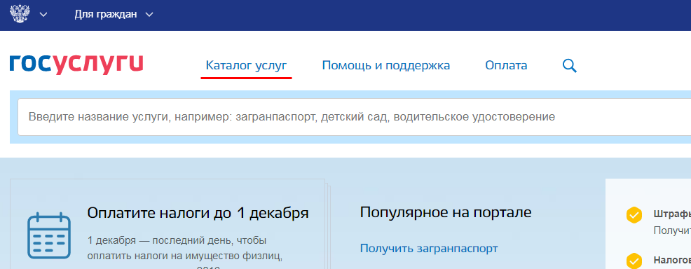
2. Выбрать раздел «Образование» и перейти по ссылке «Запись в детский сад».
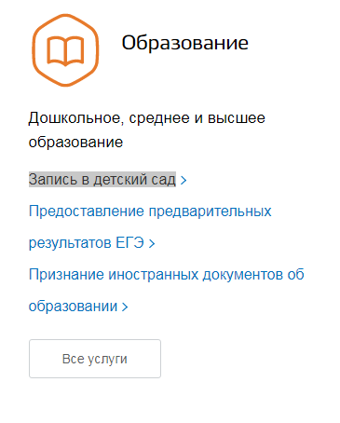
3. Далее предлагается записать ребёнка в детский сад, отменить или исправить заявление, или проверить очередь. Выбираем нужный вариант, а именно записать в детский сад.

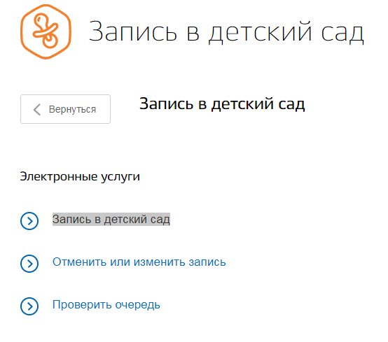
4. После того, как Вы выбрали «Заполнить услугу», Вам предложат электронную услугу и личное посещение. Выбираем электронный вариант заполнения заявления. Данный вариант займёт меньше времени пройдёт в несколько этапов: заполнение информации о родителе и ввод информации данных о малыше.

Инструкция по заполнению заявления:
Ввод персональных данных о родителе предусматривает предоставление информации о родителе, который зарегистрирован на сайте:
- ФИО,
- дату рождения,
- номер СНИЛС,
- email и контактный номер телефона;
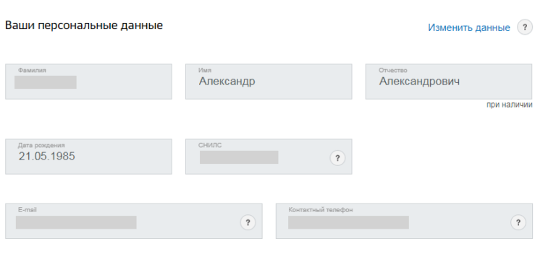
Паспортные данные. Данную информацию нужно вводить строго по документу:
- серия и номер паспорта,
- дата его выдачи,
- код подразделения и кем выдан документ;
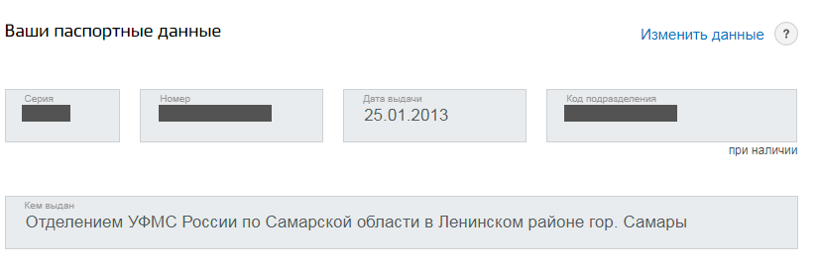
Выбрать кем Вы приходитесь ребёнку: мать, отец или иное. В последнем случае имеется ввиду опекун или представитель малыша. В таком случае необходимо не только заполнить паспортные данные, но и предоставить документ подтверждающий опеку над ребёнком;
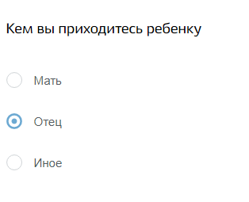
Далее заполняется общая информация:
- ФИО,
- дата рождения,
- пол ребёнка и СНИЛС (если успели оформить);
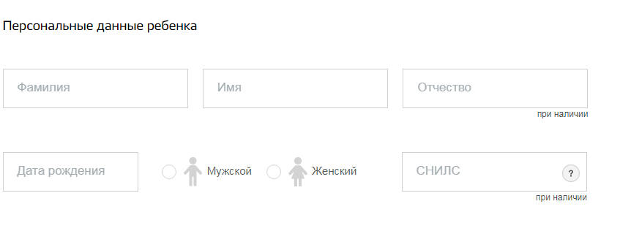
Данные свидетельства о рождении:
- серия и номер свидетельства,
- дата его выдачи,
- номер актовой записи,
- кем выдан и место рождения.
Важно на этом этапе указать, в какой стране было выдано свидетельство. Вам предоставят 2 варианта: свидетельство образца Российской Федерации и образца иного государства;
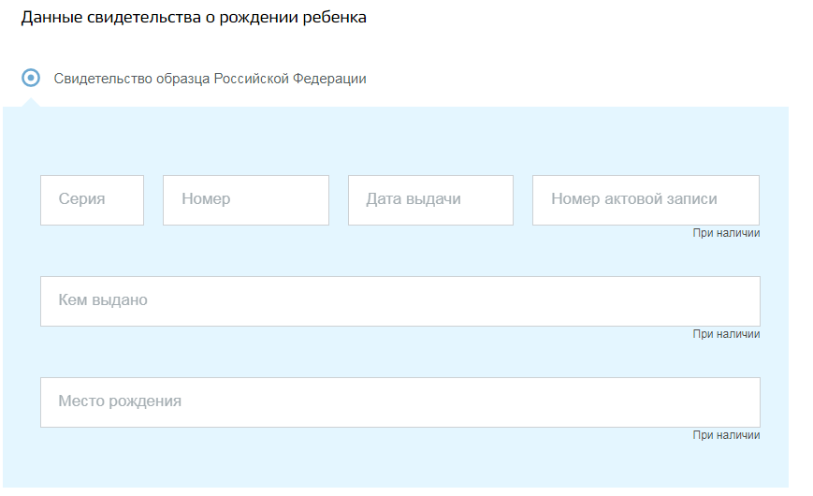
Указать адрес регистрации малыша. Имеется ввиду место прописки; Подтвердить факт совпадения места жительства и места регистрации малыша. Если это не так, то выбрать вариант «нет»;
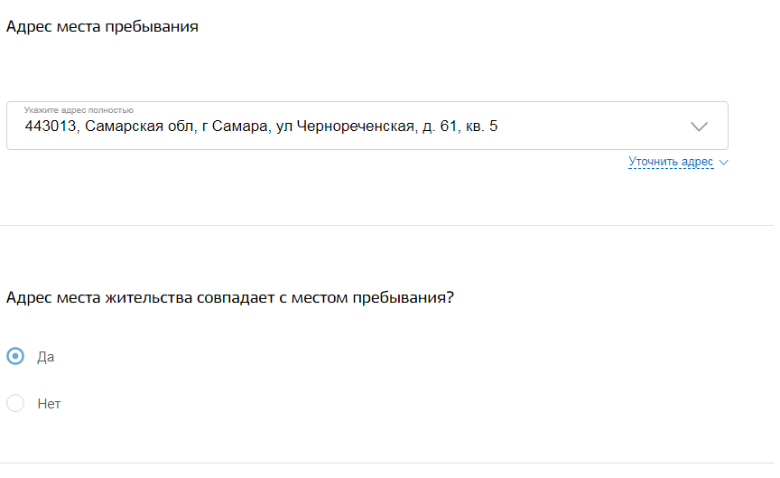
Выбрать детский сад для малыша. Для посещения данного учреждения выбирается три садика. Но необходимо указать тот детсад, который находиться в приоритете. Если у Вас нет приоритетного садика, то выбираете функцию выбора другого садика. В данном случае предлагают детсады, которые находятся ближе всего к дому;
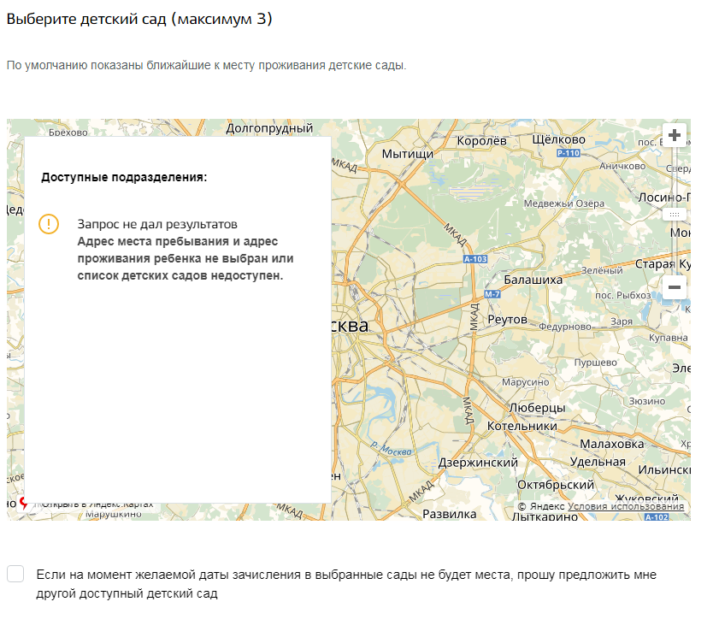
На следующем этапе нужно ввести параметры зачисления:
- желаемая дата зачисления (в данном случае важен именно год в котором ребёнок начнёт посещать детский сад);
- специфика группы (имеется ввиду, группы распределяющие детей по состоянию здоровья. Не во всех садиках есть такая возможность, поэтому необходимо заранее определиться с подходящим детсадом);
- наличие льгот позволит быстрее устроить ребёнка в садик.
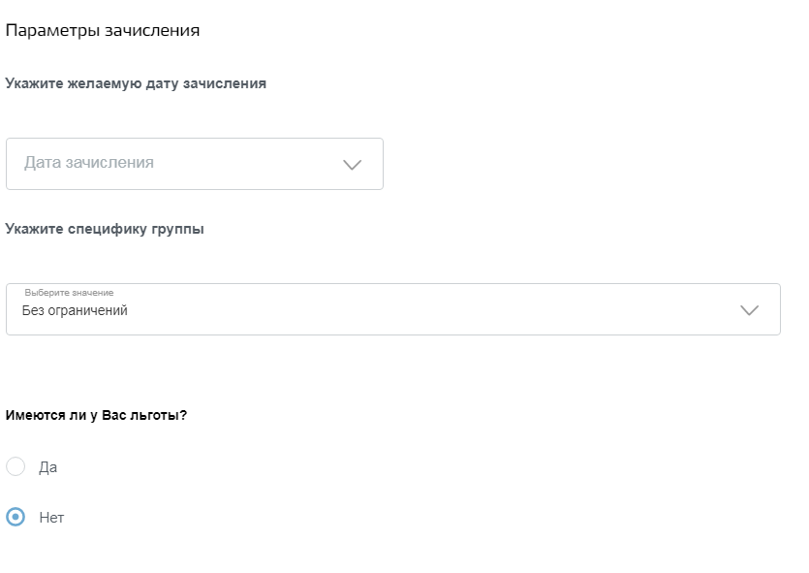
Загрузить копии необходимых документов. То есть все документы, которые использовались во время заполнения заявления. Данные документы загружаются в формате jpg — отсканированный на компьютер документ в виде картинки;
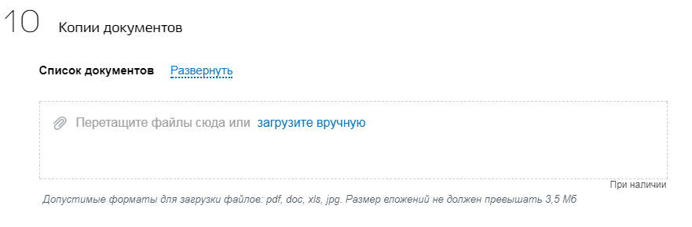
Важно перепроверить всю введённую информацию ещё раз; Только после того, как проверили данные, нажать на «Отправить».
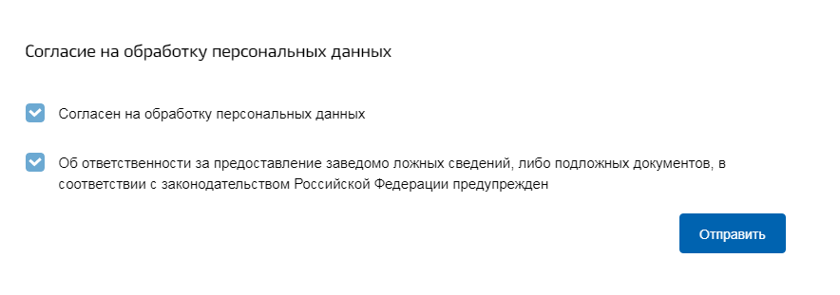
Преимущества заполнения заявления очевидные — минимальная затрата времени, усилий и нервов. Кроме того, данная услуга абсолютно бесплатная. Немаловажным является то, что Ваше заявление принимается в день его регистрации. И после принятия или отказа Вам придёт оповещение на электронную почту, которую Вы указали.

***

ПАМЯТКА
«Экстремизм – угроза обществу!»

Экстремизм – угроза обществу! Экстремизм во всех своих проявлениях всегда посягает именно на то, что закрепляет Конституция РФ: основы конституционного строя, права и свободы человека и гражданина, порядок и принципы государственного устройства и местного самоуправления. С целью налаживания отношений между разными этническими и национальными группами:
1) относитесь к чужой культуре с тем же уважением, с которым относитесь к собственной;
2) не судите о ценностях, убеждениях и традициях других культур, отталкиваясь от собственных ценностей, каждая культура имеет собственную систему ценностей;
3)никогда не исходите из превосходства своей религии над чужой религией;
4)общаясь с представителями других верований, старайтесь понимать и уважать их точку зрения; 5)помните, что каждая культура, какой бы малой она ни была, имеет то, что можно предложить миру, но нет такой культуры, которая бы имела монополию на все аспекты.
ОСНОВНЫЕ ПРИНЦИПЫ ПРОТИВОДЕЙСТВИЯ ЭКСТРЕМИСТСКОЙ ДЕЯТЕЛЬНОСТИ
1. Признание, соблюдение и защита прав и свобод человека и гражданина, законных интересов организаций
2. Законность
3. Гласность
4. Приоритет обеспечения безопасности Российской Федерации
5. Приоритет мер, направленных на предупреждение экстремистской деятельности
6. Сотрудничество с общественными и религиозными объединениями, иными организациями, гражданами в противодействии экстремистской деятельности
7. Неотвратимость наказания за осуществление экстремистской деятельности
Эффективность осуществления профилактики экстремизма напрямую зависит от ясного и правильного понимания этого общественного явления.
Экстремистская деятельность осуществляется в формах:
• пропаганды и в публичном демонстрировании нацистской атрибутики или символики;
• в публичных призывах к осуществлению указанной деятельности;
• в финансировании указанной деятельности либо ином содействии в планировании, организации, подготовке и совершении указанных действий (в том числе путем предоставления финансовых средств, недвижимости, учебной, полиграфической и материально-технической базы, телефонной связи, информационных услуг, иных материально-технических средств). Кодексом РФ об административных правонарушениях предусмотрена ответственность за совершение правонарушений экстремистской направленности:
Статья 5.62. Дискриминация
Статья 20.29. Производство и распространение экстремистских материалов
Статья 20.3. Пропаганда либо публичное демонстрирование нацистской атрибутики или символики, либо атрибутики или символики экстремистских организаций, либо иных атрибутики или символики, пропаганда либо публичное демонстрирование которых запрещены федеральными законами
Кроме того, под преступлениями экстремистской направленности в Уголовном Кодексе РФ понимаются преступления, совершенные по мотивам политической, идеологической, расовой, национальной или религиозной ненависти или вражды, либо по мотивам ненависти или вражды в отношении какой-либо социальной группы, предусмотренные соответствующими статьями Особенной части Уголовного Кодекса и пунктом «е» части первой статьи 63 УК РФ.
Также вопросы экстремизма затрагиваются в других статьях УК РФ:
Статья 280. Публичные призывы к осуществлению экстремистской деятельности Статья 282. Возбуждение ненависти либо вражды, а равно унижение человеческого достоинства
Статья 282.1. Организация экстремистского сообщества
Статья 282.2. Организация деятельности экстремистской организации

Межмуниципальный информационный бюллетень Биробиджанского муниципального района
Учредитель – представительный орган муниципального образования «Биробиджанский муниципальный район» - Собрание депутатов
Главный редактор – Хроменко С.В.
Время подписания в печать –16:40 21.08.2018
Тираж – 130 экз.
Распространяется бесплатно
Адрес редакции – г. Биробиджан ул. Пушкина 5 «Б»

